Схема границ прилегающей территории

УТВЕРЖДЕНА

постановлением администрации Бабстовского сельского поселения от 25.08.2020№65

Схема границ прилегающей территории ________________21_____________
(условный номер)

- Местоположение прилегающей территории (адресные ориентиры)
Еврейская автономная область, р-н Ленинский, с Бабстово,
ул. Строителей, д 2, кв 1

- Кадастровый номер объекта, по отношению к которому устанавливается
прилегающая территория (при наличии) 79:03:1400018:46

- Сведения о собственнике и (или) ином законном владельце здания,
строения, сооружения, земельного участка, а также уполномоченном в лице Киреева Наталья Николаевна

- Площадь прилегающей территории 614.8 (кв. м)

- Вид разрешенного использования земельного участка, по отношению к которому устанавливается прилегающая территория (при наличии)
Для размещения жилого дома и ведения личного подсобного хозяйств

- Наличие объектов (в том числе благоустройства), расположенных на прилегающей территории, с их описанием -

- Описание характерных точек границ прилегающей территории (ориентиры для определения границ прилегающей территории по сторонам света и расстояния от объекта до границ прилегающей территории), координаты характерных точек границ (при их наличии)

Обозначение характерных точек границ | Координаты, м (с точностью до двух знаков после запятой)
1 | 5314659.36 | 5208745.81
2 | 5314662.17 | 5208741.99
3 | 5314636.93 | 5208721.47
4 | 5314632.98 | 5208718.42
5 | 5314630.17 | 5208722.62
6 | 5314619.98 | 5208733.58
7 | 5314612.46 | 5208750.65
8 | 5314609.02 | 5208753.71
9 | 5314598.07 | 5208770.02
10 | 5314596.15 | 5208773.97
11 | 5314600.37 | 5208777.54
12 | 5314617.18 | 5208793.47
13 | 5314620.25 | 5208789.13
14 | 5314602.78 | 5208773.08
15 | 5314612.97 | 5208756.01
16 | 5314616.67 | 5208753.59
17 | 5314624.19 | 5208736.38
18 | 5314634.26 | 5208725.55
1 | 5314659.36 | 5208745.81

Графическая часть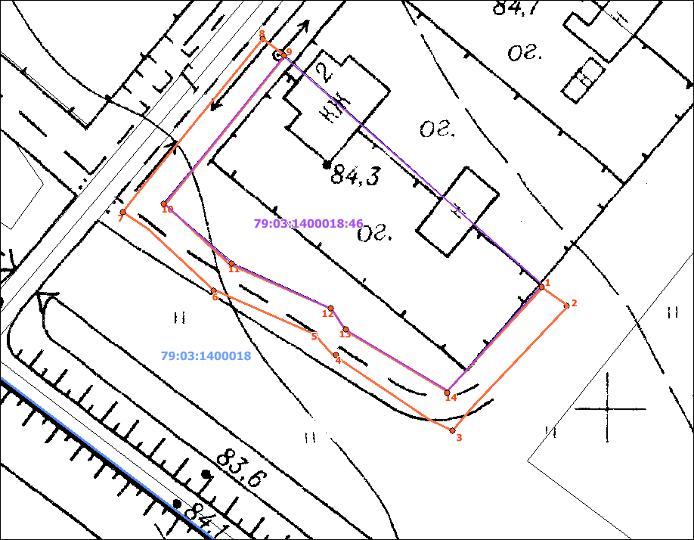
Масштаб 1:1000

Условные обозначения:
 | граница прилегающей территории (отображается оранжевым цветом)
1 | поворотная точка границ прилегающей территории (отображается оранжевым цветом)
79:хх:хххххх:хх | кадастровый номер земельного участка (объекта недвижимости), по отношению к которому устанавливается прилегающая территория (отображается сиреневым цветом)
79:хх:ххххххх | кадастровый квартал (отображается голубым цветом)
 | граница кадастрового квартала (отображается голубым цветом)
- - - - - - - | границы объектов, расположенных на прилегающей территории (отображается черным цветом)

